BAB IV
STUDI KASUS CONTINUOUS INTEGRATION SECARA MANUAL DAN MENGGUNAKAN TOOLSET

Pada bab ini akan dijelaskan tentang penerapan konsep pembangunan perangkat lunak dengan continuous integration yang dilakukan secara manual dan menggunakan toolset. Penerapan konsep tersebut dilakukan untuk menunjukkan perbedaan proses dari keduanya. Penerapan continuous integration secara manual mencakup praktik penyimpanan versi secara manual, pengujian kode program secara manual, eksekusi build secara manual, dan pengintegrasian modul secara manual. Sedangkan penerapan continuous integration menggunakan toolset mencakup praktik penyimpanan versi dengan version control system tool, pengujian kode program dengan automated testing tool, eksekusi build dengan automated build tool, dan pengintegrasian modul dengan automated continuous integration tool.
Studi kasus yang digunakan untuk menerapkan konsep pembangunan perangkat lunak dengan continuous integration secara manual dan menggunakan toolset adalah aplikasi rekam medis berbasis java desktop, yang bernama medrecapp. Pembangunan aplikasi tersebut dilakukan oleh satu tim yang terdiri dari tiga orang developer, yaitu Fachrul, Herna, dan Yuanita.

- Modul aplikasi medrecapp
Pada proses pembangunan aplikasi medrecapp dengan continuous integration, tim membagi pekerjaan berdasarkan package aplikasi medrecapp. Mereka membagi pekerjaan berdasdarkan package tersebut.
Pada sub bab ini akan dijelaskan pembagian pekerjaan yang dilakukan tim terhadap modul aplikasi medrecapp. Setiap developer akan membagi pekerjaan berdasarkan package pada aplikasi medrecapp.
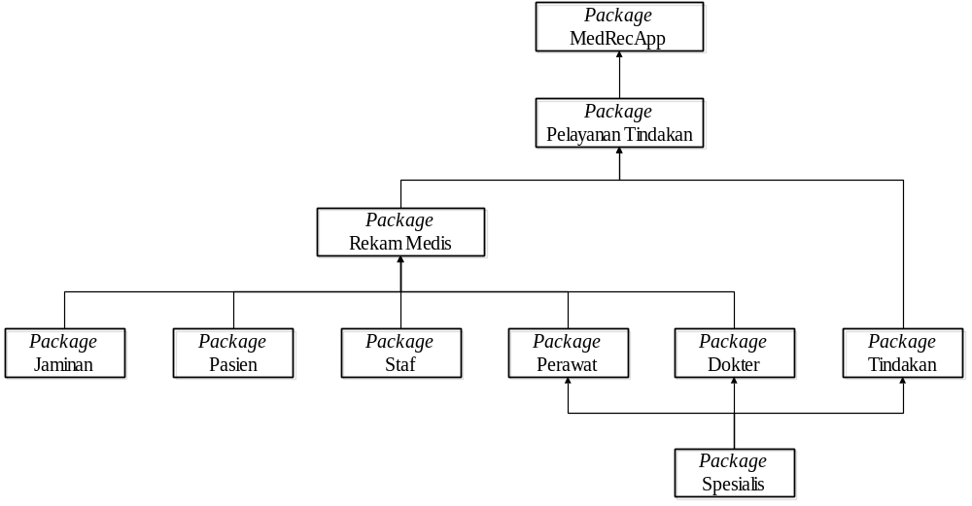
Gambar 4-1. Package pada aplikasi medrecapp

- Praktik pembangunan aplikasi medrecapp secara manual
Pada sub bab ini akan dijelaskan tentang praktik pembangunan aplikasi medrecapp dengan continuous integration tanpa menggunakan bantuan toolset.
- Praktik penyimpanan versi secara manual

- Praktik pengujian kode program secara manual

- Praktik eksekusi build secara manual

- Praktik pengintegrasian modul secara manual

- Praktik pembangunan aplikasi medrecapp menggunakan toolset
Pada sub bab ini akan dijelaskan tentang praktik pembangunan aplikasi medrecapp dengan continuous integration dengan menggunakan bantuan toolset.
- Praktik penyimpanan versi dengan version control system tool

- Praktik pengujian kode program dengan automated testing tool

- Praktik eksekusi build dengan automated build tool

- Praktik pengintegrasian modul dengan automated continuous integration tool

